Отчёт по лабораторной работе №1

Развертывание виртуальной машины

Булаев Максим Александрович

Содержание

1 Цель работы 1

2 Выполнение лабораторной работы 1

3 Вывод 9

# 1 Цель работы

Приобретение практических навыков установки операционной системы на виртуальную машину, настройки минимально необходимых для дальнейшей работы сервисов.

# 2 Выполнение лабораторной работы

Создаю виртуальную машину.

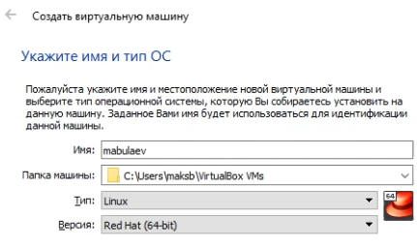

Figure 1: Создание новой виртуальной машины

Задаю конфигурацию жёсткого диска — VDI, динамический виртуальный диск.

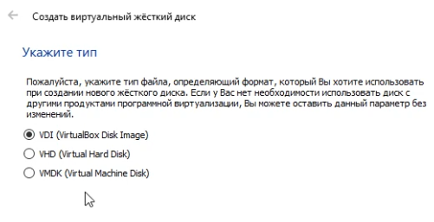

Figure 2: Конфигурация жёсткого диска

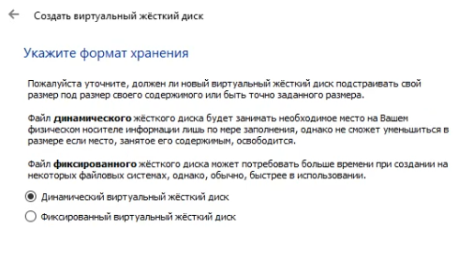

Figure 3: Конфигурация жёсткого диска

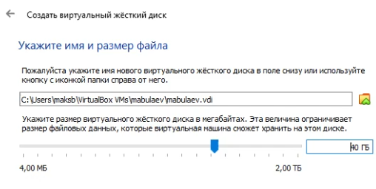

Figure 4: Конфигурация жёсткого диска

Добавляю новый привод оптических дисков и выбираю образ.

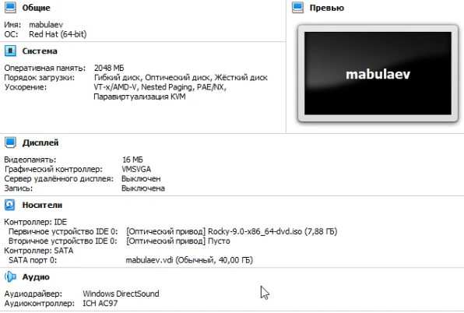

Figure 5: Конфигурация системы

Запускаю виртуальную машину и выбираю установку системы на жёсткий диск. Устанавливаю язык для интерфейса и раскладки клавиатуры.

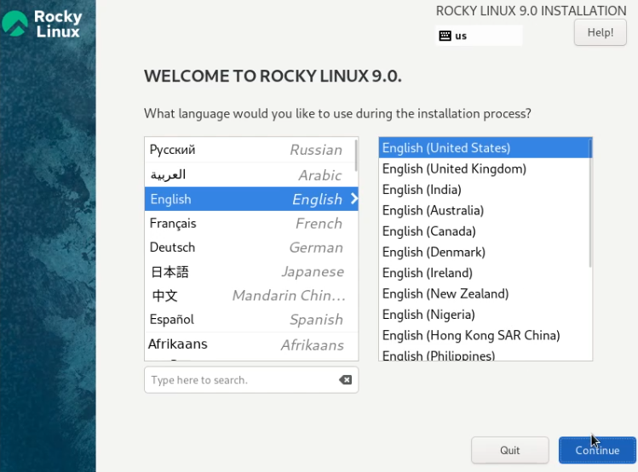

Figure 6: Приветственный экран

Указываю параметры установки.

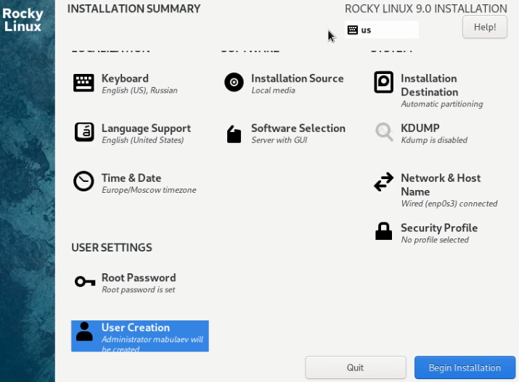

Figure 7: Параметры установки

Перехожу к этапу установки и дожидаюсь его завершения.

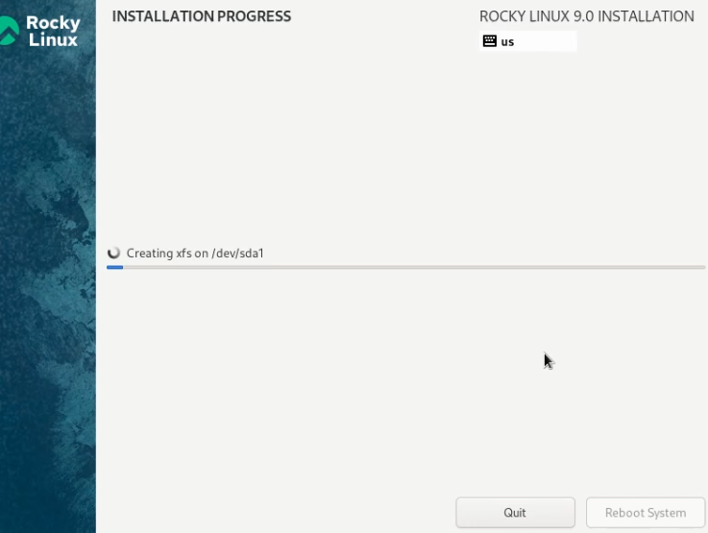

Figure 8: Этап установки

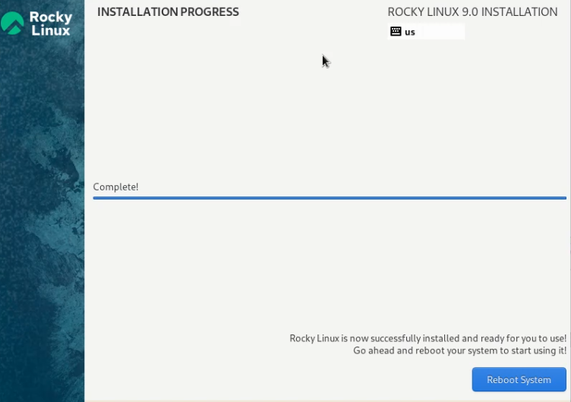

Figure 9: Завершение установки

Загружаю с жесткого диска установленную систему.

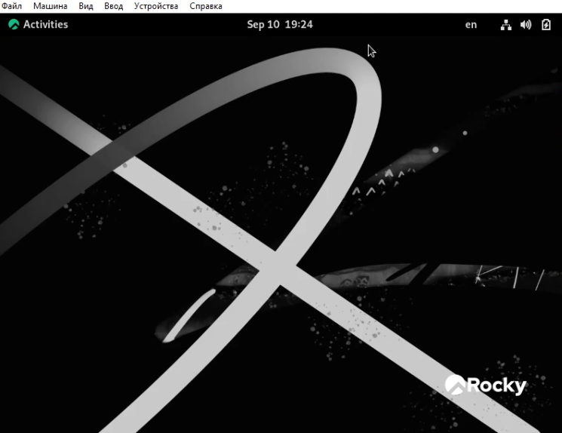

Figure 10: Запущенная система

Устанавливаю обновления и драйверы виртуальной машины.

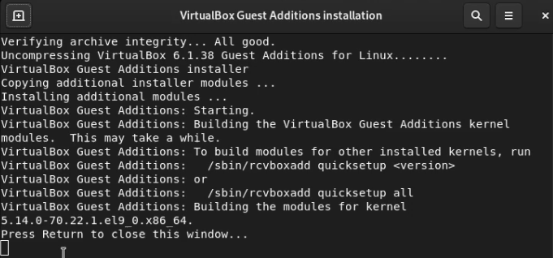

Figure 11: Установка драйверов

# 3 Вывод

Таким образом, я приобрёл практические навыки установки операционной системы на виртуальную машину, настройки минимально необходимых для дальнейшей работы сервисов.